Kaj vse smo naredili:
- posvetili smo se zdravi prehrani (domače sladice, voda zmaga,
lokalno sadje in zelenjava)
- gibanju (minuta za zdravje, dan športa).
V letošnjem letu bomo nadaljevali z vsemi zastavljenimi projekti, dodali bomo kulturno prehranjevanje in zmanjševanje odpadkov.

Krekerji
Sestavine:
1 dl ovsenih kosmičev
1 dl sezamovih semen
1 dl lanenih semen
1 dl sončnučnih semen
1 dl bučnih semen
3,5 dl moke (mešane: ajdova, ržena, pirina)
1 žlička pecilnega praška
1 žlička soli
2 dl vode
1, 25 dl olja

Kaj vse smo naredili:
- posvetili smo se zdravi prehrani (domače sladice, voda zmaga,
lokalno sadje in zelenjava)
- gibanju (minuta za zdravje, dan športa).
V letošnjem letu bomo nadaljevali z vsemi zastavljenimi projekti, dodali bomo kulturno prehranjevanje in zmanjševanje odpadkov.

Krekerji
Sestavine:
1 dl ovsenih kosmičev
1 dl sezamovih semen
1 dl lanenih semen
1 dl sončnučnih semen
1 dl bučnih semen
3,5 dl moke (mešane: ajdova, ržena, pirina)
1 žlička pecilnega praška
1 žlička soli
2 dl vode
1, 25 dl olja

Priprava:
Zmešaj vse suhe sestavine, dodaj vodo in olje, da nastane »lepljivo« testo. Vzemi peki papir in nanj naloži malo testa. Vzemi dodatni peki papir in testo pokrij. Zvaljaj na tanko. Postavi v pekač z obema papirjema in nato vrhnjega odstrani. Nareži na kvadratke. Pekač postavi v vročo pečico, segreto na 200 °C za 15 minut.

Slovenska mreža zdravih šol – praznuje 25. obletnico delovanja

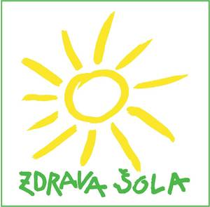

Naša šola letos sodeluje tretje šolsko leto

Priprava:
Zmešaj vse suhe sestavine, dodaj vodo in olje, da nastane »lepljivo« testo. Vzemi peki papir in nanj naloži malo testa. Vzemi dodatni peki papir in testo pokrij. Zvaljaj na tanko. Postavi v pekač z obema papirjema in nato vrhnjega odstrani. Nareži na kvadratke. Pekač postavi v vročo pečico, segreto na 200 °C za 15 minut.

Slovenska mreža zdravih šol – praznuje 25. obletnico delovanja

Naša šola letos sodeluje tretje šolsko leto

